应征入伍学费补偿申请表网上打印流程

1、打开学信网网址（https://account.chsi.com.cn/passport/login），先注册，然后登录。

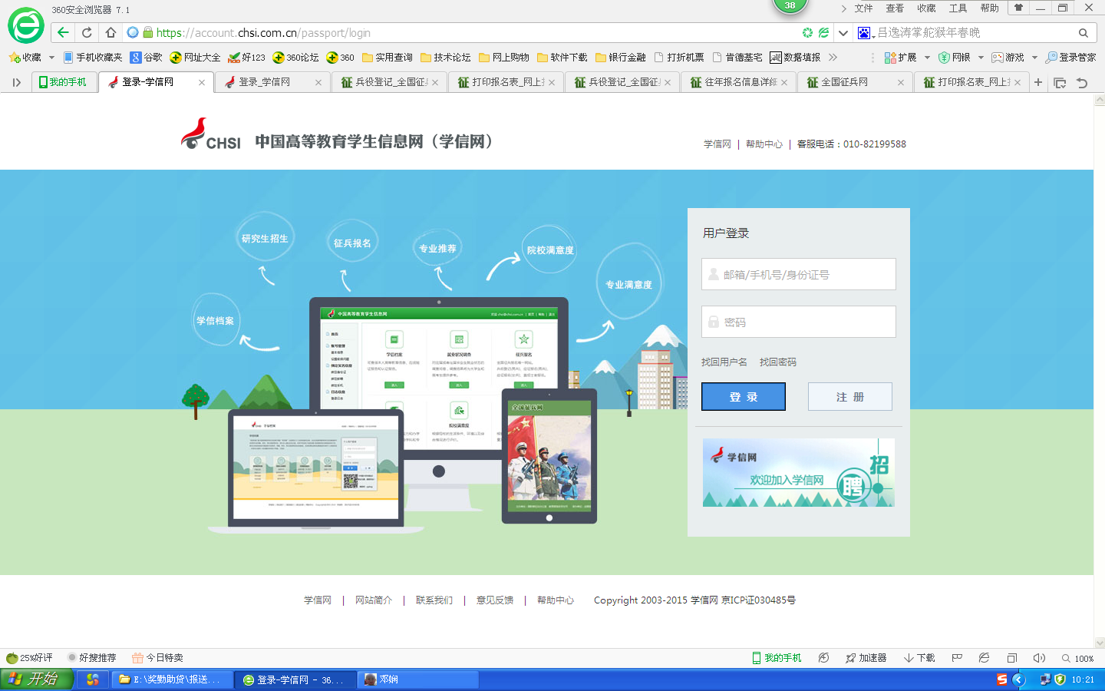

2、选择“全国征兵网”

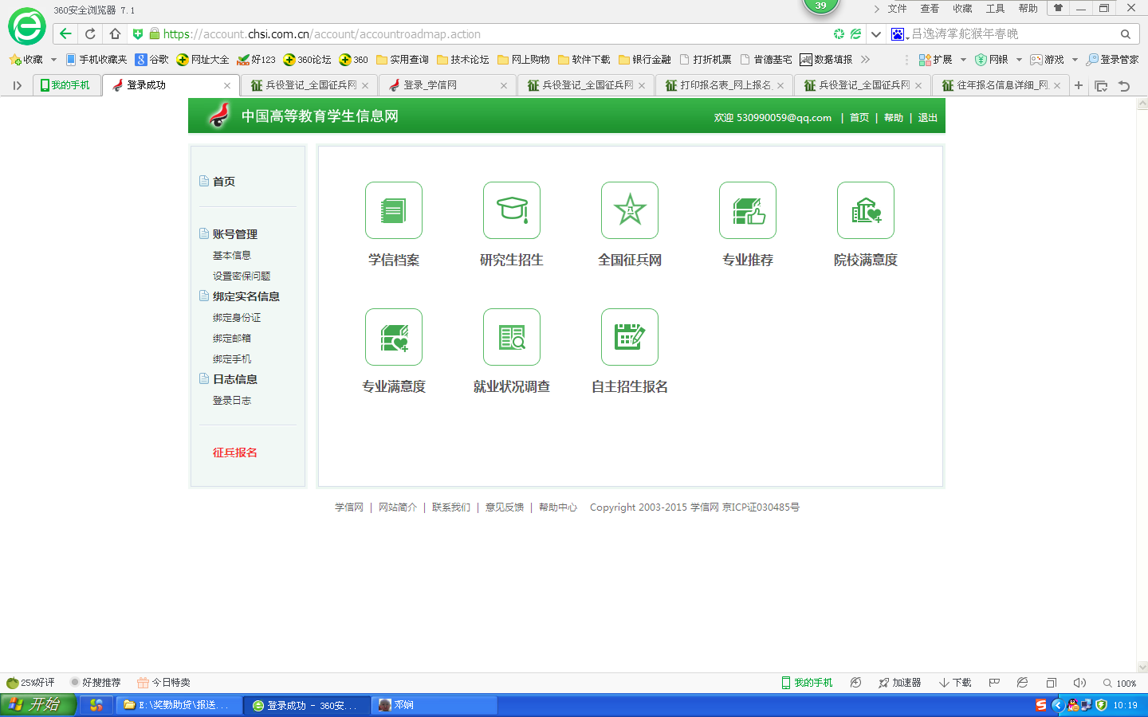
3、选择“兵役登记（男兵）”

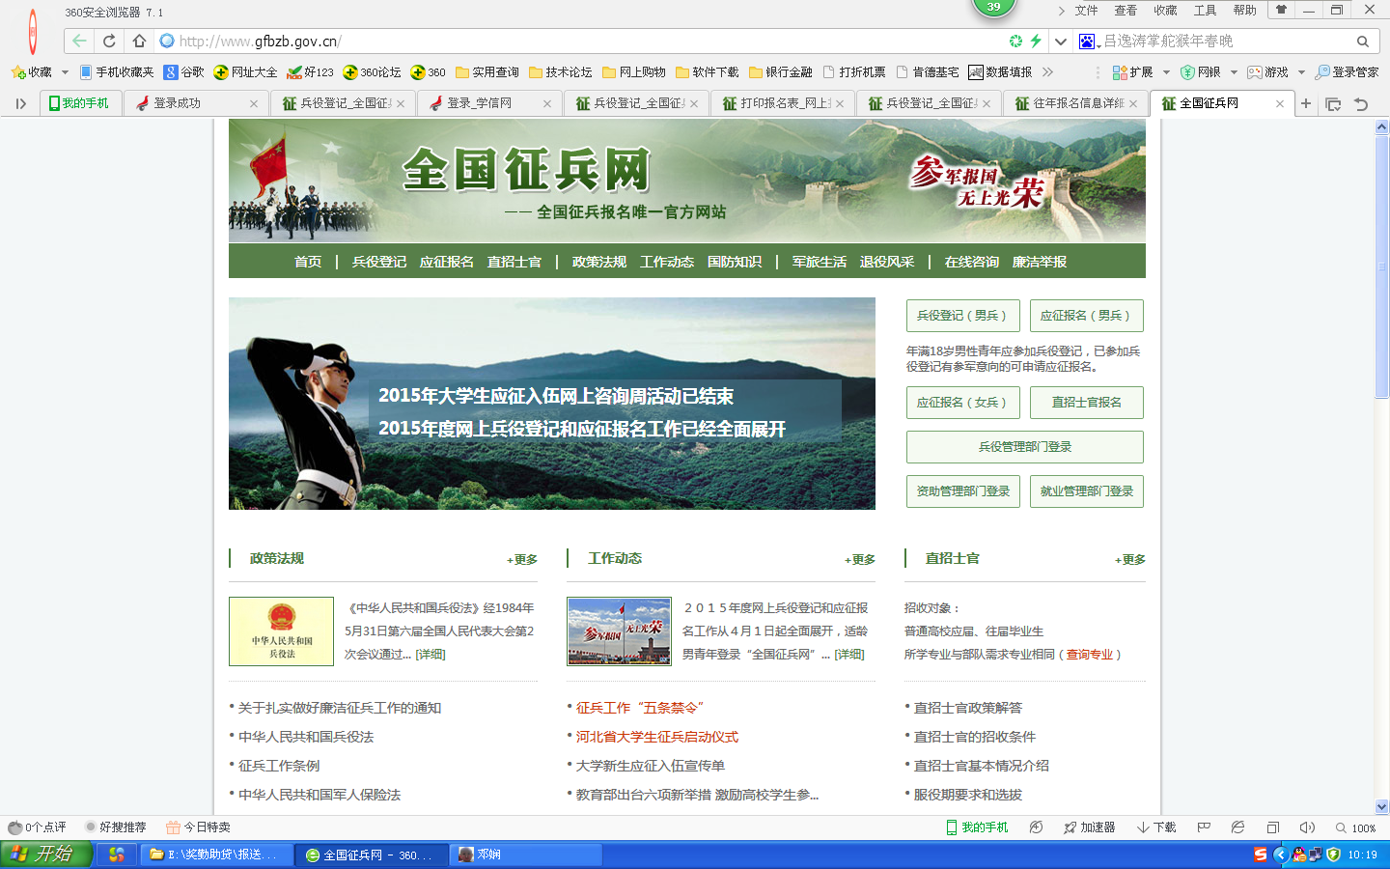

4、选择“进行兵役登记”

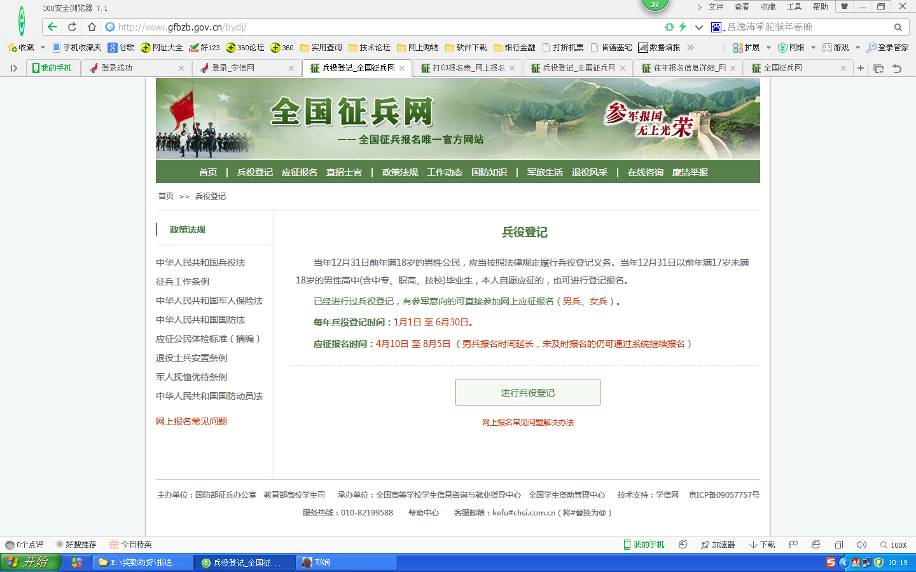

5、选择“往年报名信息”

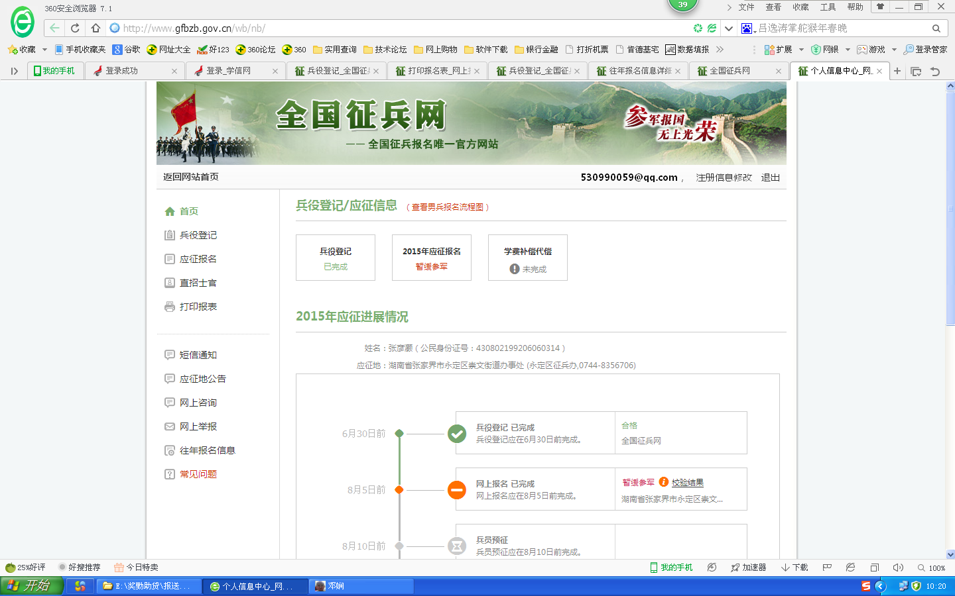

6、已在网上报名的请选择“查看详细”

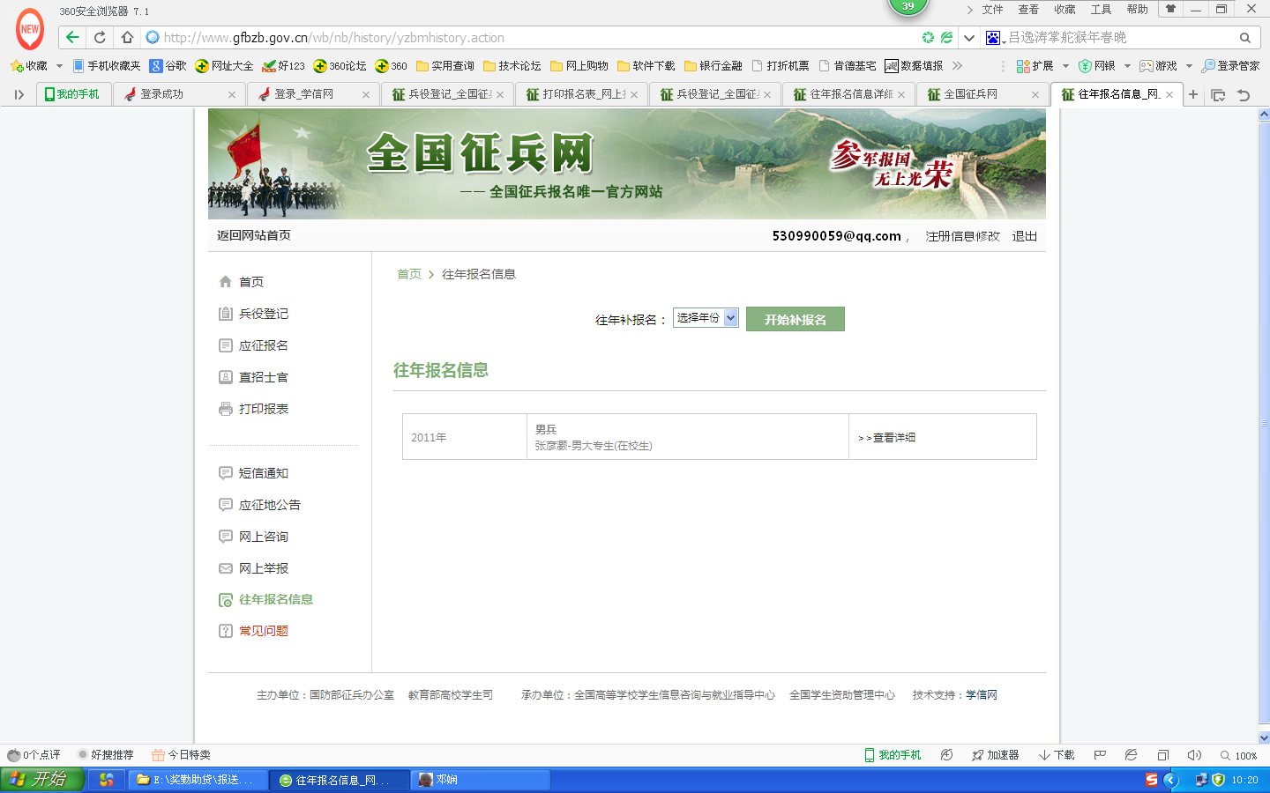

7、未在网上报名的，请联系征兵办获取补报验证码，选择年份为应征入伍的年份，然后选择“开始补报名”。

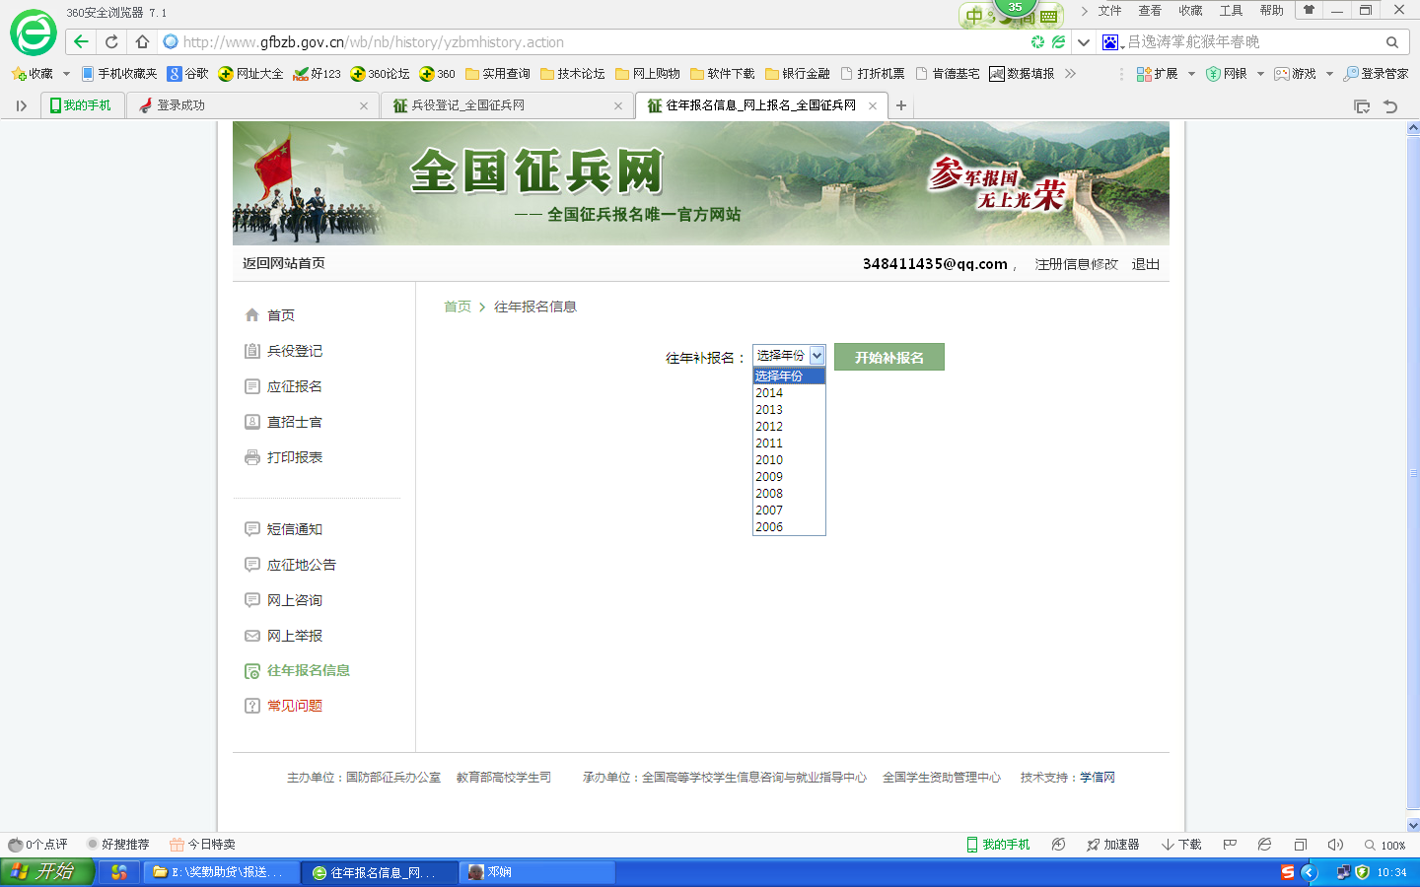

8、选择“下载打印报名表”

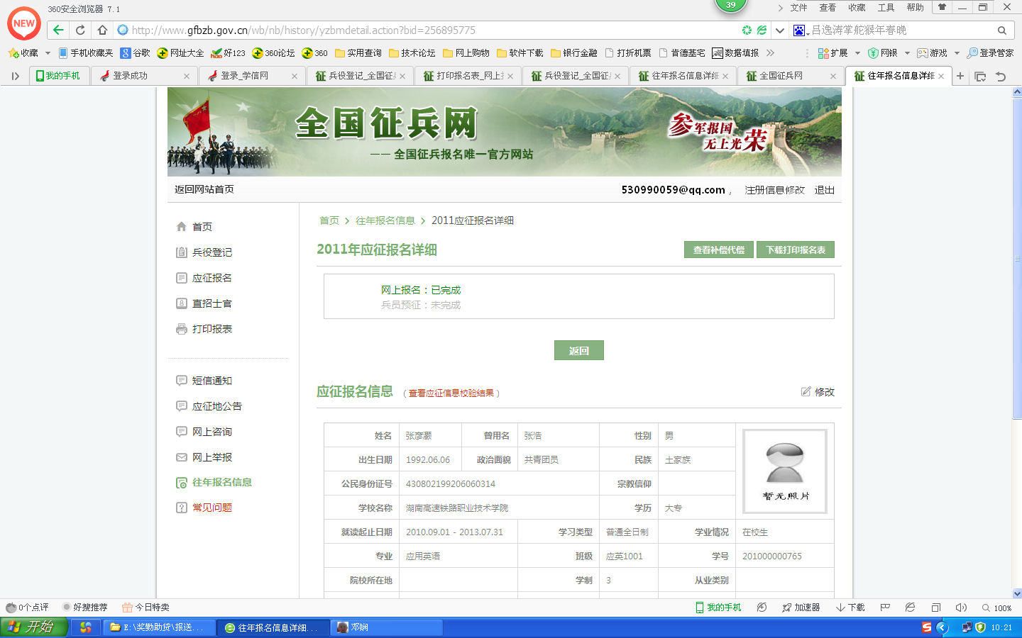

9、根据需要下载打印《高校学生应征入伍学费补偿贷款代偿申请表》或者《高校学生退役复学学费减免申请表》。

